
Міністерство освіти і науки України
Національний технічний університет України
Київський політехнічний інститут імені Ігоря Сікорського

Лабораторна робота № 2
на тему: «Перетворення ER-діаграми на схему PostgreSQL»

Виконав:
студент групи ІО-46
Кириленко Олександр Васильович
Залікова №4604
Перевірив:
Трочун Євгеній Володимирович

Київ – 2026

Тема: Перетворення ER-діаграми на схему PostgreSQL
Мета: Написати SQL DDL-інструкції для створення кожної таблиці з вашої ERD в PostgreSQL.
Вказати відповідні типи даних для кожного стовпця, вибрати первинний ключ для кожної таблиці та визначити будь-які необхідні зовнішні ключі, обмеження UNIQUE, NOT NULL, CHECK або DEFAULT.
Вставити зразки рядків (принаймні 3–5 рядків на таблицю) за допомогою INSERT INTO.
Протестувати все в pgAdmin (або іншому клієнті PostgreSQL), щоб переконатися, що таблиці та дані завантажуються правильно.

Хід роботи:
Код:
-- 1. Таблиця Patient
CREATE TABLE Patient (
PatientID SERIAL PRIMARY KEY,
Name VARCHAR(50) NOT NULL,
Surname VARCHAR(50) NOT NULL,
Gender VARCHAR(10) CHECK (Gender IN ('Male', 'Female', 'Other')),
DateOfBirth DATE NOT NULL
);

-- 2. Таблиця Doctor
CREATE TABLE Doctor (
DoctorID SERIAL PRIMARY KEY,
Name VARCHAR(50) NOT NULL,
Surname VARCHAR(50) NOT NULL,
Specialization VARCHAR(100) NOT NULL,
Experience INTEGER CHECK (Experience >= 0)
);

-- 3. Таблиця Ward
CREATE TABLE Ward (
WardID SERIAL PRIMARY KEY,
Capacity INTEGER NOT NULL CHECK (Capacity > 0),
BedNumber VARCHAR(10) NOT NULL
);

-- 4. Таблиця Diagnosis
CREATE TABLE Diagnosis (
DiagnosisID SERIAL PRIMARY KEY,
NameOfDiagnosis VARCHAR(100) NOT NULL,
Stage VARCHAR(50),
Description TEXT
);

-- 5. Таблиця Treatment
CREATE TABLE Treatment (
TreatmentID SERIAL PRIMARY KEY,
PatientID INTEGER NOT NULL,
DoctorID INTEGER NOT NULL,
DiagnosisID INTEGER NOT NULL,
Medication VARCHAR(100),
StartDate DATE NOT NULL,
EndDate DATE,
FOREIGN KEY (PatientID) REFERENCES Patient(PatientID),
FOREIGN KEY (DoctorID) REFERENCES Doctor(DoctorID),
FOREIGN KEY (DiagnosisID) REFERENCES Diagnosis(DiagnosisID),
CHECK (EndDate IS NULL OR EndDate >= StartDate)
);

-- 6. Таблиця Hospitalization
CREATE TABLE Hospitalization (
HospitalizationID SERIAL PRIMARY KEY,
WardID INTEGER NOT NULL,
PatientID INTEGER NOT NULL,
AdmissionDate DATE NOT NULL,
DischargeDate DATE,
FOREIGN KEY (WardID) REFERENCES Ward(WardID),
FOREIGN KEY (PatientID) REFERENCES Patient(PatientID),
CHECK (DischargeDate IS NULL OR DischargeDate >= AdmissionDate)
);

INSERT INTO Patient (Name, Surname, Gender, DateOfBirth) VALUES
('Olena', 'Tsindarova', 'Female', '2000-10-20'),
('Artem', 'Epsteiko', 'Male', '2005-04-20'),
('Oleksandr', 'Bechkal', 'Male', '1998-08-10');

INSERT INTO Doctor (Name, Surname, Specialization, Experience) VALUES
('Anatoliy', 'Bulhakov', 'Cardiology', 22),
('Oleksandr', 'Kupchenko', 'Surgery', 10),
('Victoria', 'Izotonova', 'Therapy', 5);

INSERT INTO Ward (Capacity, BedNumber) VALUES
(2, 'A10'),
(2, 'A1'),
(4, 'A4');

INSERT INTO Diagnosis (NameOfDiagnosis, Stage, Description) VALUES
('Flu', 'Mild', 'Common viral infection'),
('Fracture', 'Severe', 'Bone fracture'),
('Hypertension', 'Chronic', 'High blood pressure');

INSERT INTO Treatment (PatientID, DoctorID, DiagnosisID, Medication, StartDate, EndDate) VALUES
(1, 1, 1, 'Paracetamol', '2020-12-20', NULL),
(2, 2, 2, 'Painkillers', '2020-12-21', '2021-01-25'),
(3, 3, 3, 'Beta blockers', '2021-05-12', '2021-06-12');

INSERT INTO Hospitalization (WardID, PatientID, AdmissionDate, DischargeDate) VALUES
(1, 1, '2020-12-20', NULL),
(2, 2, '2020-12-21', '2021-01-25'),
(3, 3, '2021-05-12', '2021-06-12');
SELECT * FROM Patient;
SELECT * FROM Doctor;
SELECT * FROM Ward;
SELECT * FROM Diagnosis;
SELECT * FROM Treatment;
SELECT * FROM Hospitalization;
Результати:
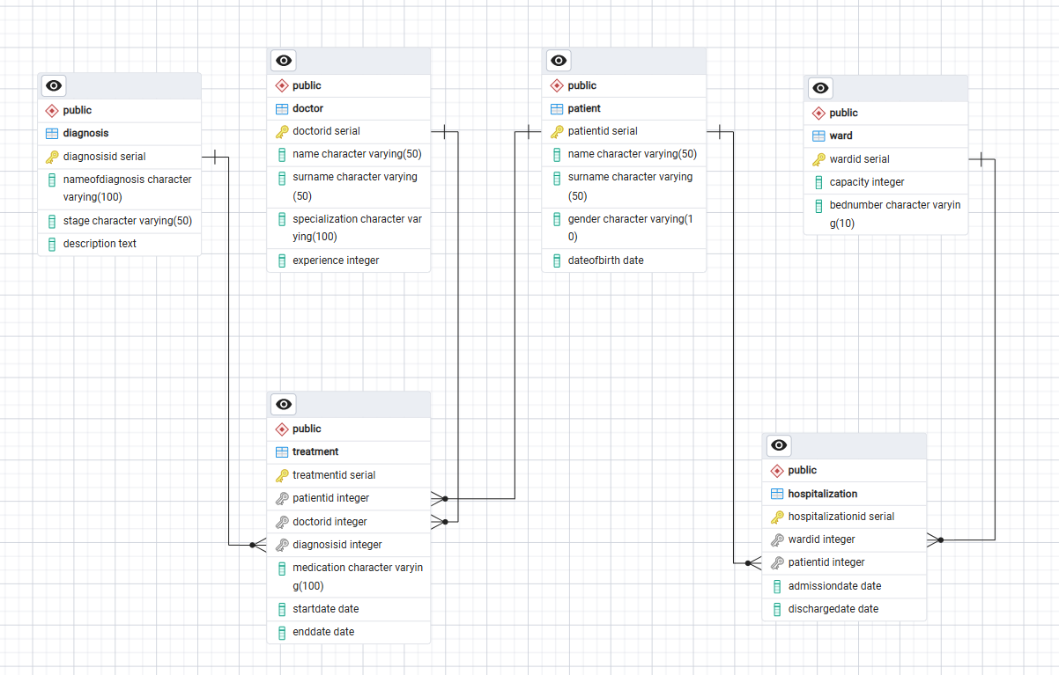
Висновок: Переваги розробленої схеми:
- Забезпечується цілісність даних завдяки зовнішнім ключам та перевіркам (CHECK-обмеженням)
- Реалізовано зв'язки між пацієнтами, лікарями, діагнозами, лікуванням та госпіталізаціями
- Додано тестові дані для перевірки роботи системи
Отже, розроблено реляційну базу даних для медичного закладу з шести таблиць, що забезпечує зберігання інформації про пацієнтів, лікарів, діагнози, лікування та госпіталізацію. Схема підтримує цілісність даних через зовнішні ключі та обмеження, що робить її придатною для подальшого використання в медичній інформаційній системі.

